Chương 2
2. Nhiệm vụ Thực hành (BẮT BUỘC) Kịch bản: Bạn sẽ tạo một tệp sinhvien.php. Tệp này sẽ khai báo thông tin cơ bản của một sinh viên, sau đó dùng logic if/else để xếp loại và dùng vòng lặp for để in ra một thông điệp.
3. Yêu cầu Bằng chứng (Proof of Work)
Bạn phải nộp lại 2 bằng chứng sau:
A. Code đã hoàn thiện: Dán (paste) toàn bộ code của tệp chapter2.php mà bạn đã hoàn
thiện.
B. Ảnh chụp màn hình Kết quả (Trình duyệt Web): Chạy tệp PHP của bạn trên XAMPP (ví dụ:
http://localhost/chapter2.php) và chụp ảnh màn hình trình duyệt hiển thị kết quả.
-Code:
<!DOCTYPE html>
<html lang="vi">
<head>
<meta charset="UTF-8">
<title>PHT Chương 2 - PHP Căn Bản</title>
</head>
<body>
<h1>Kết quả PHP Căn Bản</h1>
<?php
//TODO 1: Khai báo 3 biến
$ho_ten = "Trinh Thi Van";
$diem_tb = 7.75;
$co_di_hoc_chuyen_can = true;
// TODO 2: In ra thông tin sinh viên
echo "Ho va ten: $ho_ten<br>";
echo "Diem trung binh: $diem_tb<br>";
// TODO 3: Viết cấu trúc IF/ELSE IF/ELSE (2.2)
if ($diem_tb >= 8.5 && $co_di_hoc_chuyen_can == true){
echo "Xep loai: Gioi";
}else if ($diem_tb >= 6.5 && $co_di_hoc_chuyen_can == true){
echo "Xep loai: Kha";
}else if ($diem_tb >= 5.0 && $co_di_hoc_chuyen_can == true){
echo "Xep loai: Trung binh";
}else{
echo "Xep loai: Yeu(Can co gang them)";
}
// TODO 4: Viết 1 hàm đơn giản (2.3)
function chaoMung(){
echo "<br>Chuc mung ban da hoan thanh PHP chuong 2!";
}
//TODO 5: Gọi tên hàm vừa tạo
chaoMung();
?>
</body>
</html>

-Ảnh:

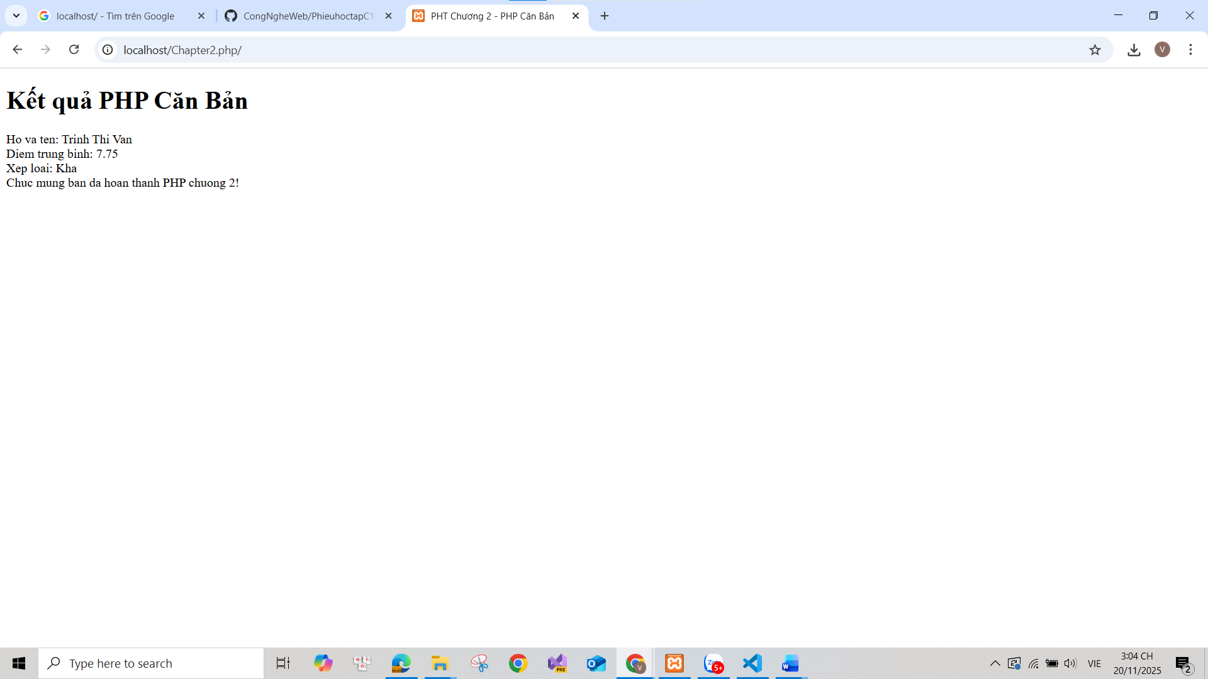
4. Câu hỏi Phản biện (Bắt buộc)
Sau khi hoàn thành Phần 2 & 3, hãy đặt 01 câu hỏi tư duy.
(Gợi ý: "PHP là ngôn ngữ kịch bản. Vậy sự khác biệt chính giữa 'Lớp và Đối tượng' (2.4) trong
PHP so với 'Lớp và Đối tượng' trong một ngôn ngữ biên dịch như Java là gì? Tại sao PHP lại cần
đến OOP?").
Câu hỏi của tôi là: (Bạn tự điền câu hỏi của mình vào đây)
“Khi lập trình OOP trong PHP, tại sao chúng ta cần sử dụng interface thay vì chỉ dùng class? Interface giải quyết hạn chế nào của tính kế thừa?”

